Terve elämä -raportti

- Projektin nimi:
Liikunta ja koululaisen välipala (kuvasuunnistus ja välipalan valmistaminen)

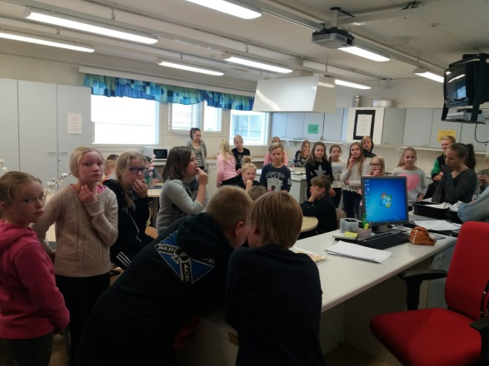
- Luokka-asteet ja osallistujamäärä:
5.lk ja 8.lk (valinnaisryhmä)

- Projektia ohjaavat aikuiset:
Mikael, Niina, Riikka, Ulla, Miia S., Satu

- Projektiin käytetty aika:
- Valmisteluihin meni 2h
- Toteutukseen 1.5 h

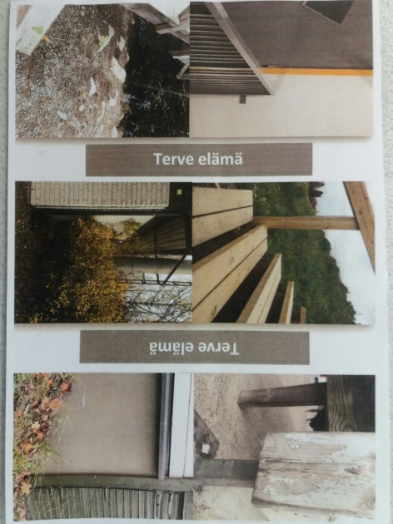
- Projektin valmistelu (tila, alue, materiaalit jne.):
- Kuvien otto ja kuvakarttojen teko (laminointi)
- Reseptipalapelin teko (laminointi ja leikkaus)
- Ruoka-aineiden hankinta
- Palapelin palat rasteille ja niiden pois haku
- Koulun lähialue ja kotitalousluokka

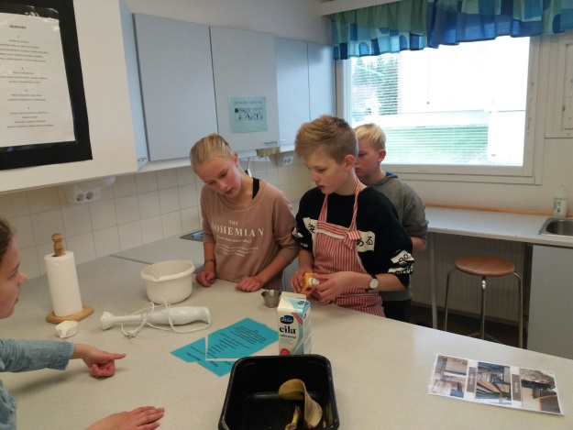
- Miten oppilaat osallistuivat projektin

- suunnitteluun:
- Suunnittelivat välipalan ainekset (5.lk).
- 9. lk miettivät rastit.

- toteutukseen:
-Oppilaat etsivät ryhmissä rastit ja kokosivat reseptin (palapelin).
- Oppilaat valmistivat välipalan.
- Isommat toimivat ryhmänohjaajina ja ohjeistivat koko toteutuksen ajan pienempiä.

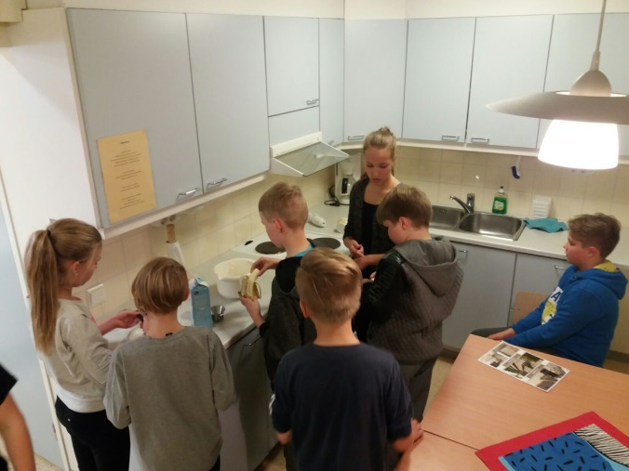

- Lyhyt kuvaus projektista:
Oppilaat etsivät ryhmissä palapelin paloja rasteilta (kuvasuunnistus). Palapelistä muodostuu ohje terveelliseen välipalaan, jonka oppilaat toteuttavat ryhmissä.
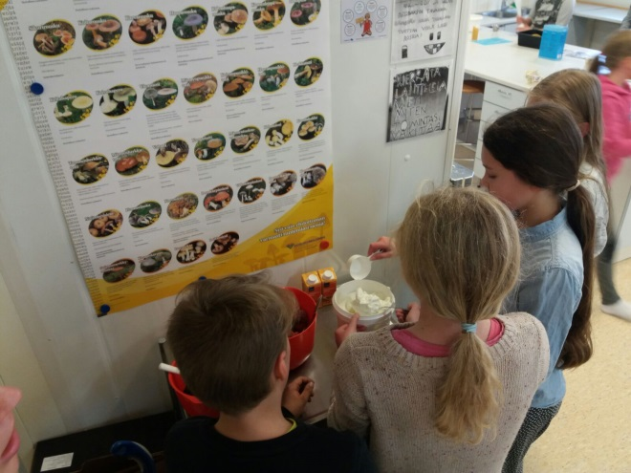

- Mitä muuta näkyvää projektista jäi?
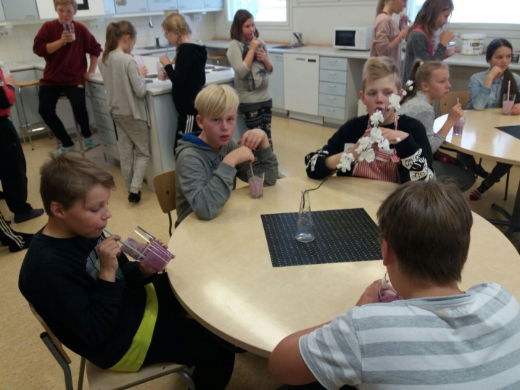
- Valmis paketti minkä tahansa luokan käyttöön (materiaalit löytyvät kotitalousluokasta).

- Onnistumiset ja parantamisehdotukset
- Projekti onnistui hyvin. 20-25 oppilasta olisi ihanneryhmäkoko.

